Contrôle N°3
Exercice1:
1) Résoudre le système suivant: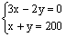
2) Avec une balance; on réalise les équilibres:
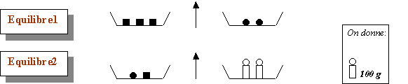
Quelle est la masse d'un cube? Quelle est la masse d'une boule?
Exercice 2:
1) (O,I,J) est un repère orthonormé du plan. On prendra: OI = OJ = 1cm.
Placer les points: A(1,2) ; B(6,5) et H(6,0).
Construire la droite (D) d'équation: y = 3/5.x - 1
2) Dans chaque ligne du tableau si dessous, trois réponses sont proposées mais une et une seule réponse est exacte. Reproduire le tableau puis écrire dans la case réservée à cet effet le numéro de la réponse que vous jugez bonne.
 | Réponse1 | Réponse2 | Réponse3 | Réponse choisie
une équation de (AB)est: | y = 3/5.x +7/5 | y = -0,6x + 1,4 | y = 7/5.x + 3/5
la distance OA |  | 5
l'aire de OABH | 18,5 | 17,5 | 36
La droite (D) | coupe (AB) | passe par le pt E(5,2) | est parallèle à (OB)
Le point F(7,8) | est symétrique de E par rapport à B | est tel que: | est le milieu de [EB]
CosAOH = |  | 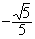
Exercice3:
La figure ci-contre représente un parallélépipède.
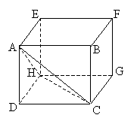
L'unité de longueur est le cm. On donne AD = AE = 3; AB = 4.
1) Calculer AC et HC.
quelle est la nature du triangle CAH?
2) Dessiner en grandeur réelle le triangle CAH;
calculer sa hauteur CK, puis ses angles en degrés.
3) Construire un patron de la pyramide ADCH.
4) Calculer le volume de la pyramide ADCH.

